**Sistema Inteligente de Seguridad para el Hogar**

**SafeHome**

*Documento de Especificación de Casos de Prueba*

**Versión 1.2**

**Historial de Versiones**

|  |  |  |  |
| --- | --- | --- | --- |
| **Versión** | **Historial** | **Fecha** | **Autor** |
| 1.0 | Creación del documento | 08/12/2019 | Luis Huayta |
| 1.1 | Agregando casos de prueba | 08/12/2019 | Luis Huayta |
| 1.2 | Corrigiendo el documento | 08/12/2019 | Luis Huayta |

**Tabla de contenido**

Introducción **4**

Visión General **4**

Suposiciones/Restricciones/Riesgos **4**

Suposiciones. 4

Restricciones 4

Resumen de Casos de Prueba **4**

Detalles de Casos de Prueba **5**

CAJA NEGRA 5

6.1 TC-001 Acceder al sistema 5

Objetivo de la Prueba 5

Dependencias con otros Casos 5

Items a Probar 5

Prerrequisitos 5

Especificación de Datos de Entrada 5

Resultados Esperados 5

Pass/Fail Criterio de Aceptación/Rechazo 5

Procedimiento 6

[Suposiciones y Restricciones](https://docs.google.com/document/d/1rY4DZUFGwu3PzQFq_AmRQnWXj9op02oqP03mQUepsYQ/edit#heading=h.4i7ojhp) [6](https://docs.google.com/document/d/1rY4DZUFGwu3PzQFq_AmRQnWXj9op02oqP03mQUepsYQ/edit#heading=h.4i7ojhp)

6.2 TC-002 Registrar habitante 6

6.2.1 Objetivo de la Prueba 6

6.2.2 Dependencias con otros Casos 6

6.2.3 Items a Probar 6

6.2.4 Prerrequisitos 6

6.2.5 Especificación de Datos de Entrada 7

6.2.6 Resultados Esperados 7

6.2.7 Pass/Fail Criterio de Aceptación/Rechazo 7

6.2.8 Procedimiento 8

6.3 TC-003 Gestionar habitantes 9

6.3.1 Objetivo de la Prueba 9

6.3.2 Dependencias con otros Casos 9

6.3.3 Items a Probar 9

6.3.4 Prerrequisitos 9

6.3.5 Especificación de Datos de Entrada 9

6.3.6 Resultados Esperados 9

6.3.7 Pass/Fail Criterio de Aceptación/Rechazo 9

6.3.8 Procedimiento 9

6.4 TC-004 Eliminar habitante 10

6.4.1 Objetivo de la Prueba 10

6.4.2 Dependencias con otros Casos 10

6.4.3 Items a Probar 10

6.4.4 Prerrequisitos 10

6.4.5 Especificación de Datos de Entrada 10

6.4.6 Resultados Esperados 10

6.4.7 Pass/Fail Criterio de Aceptación/Rechazo 10

6.4.8 Procedimiento 10

6.5 TC-005 Modificar cuenta 11

6.5.1 Objetivo de la Prueba 11

6.5.2 Dependencias con otros Casos 11

6.5.3 Items a Probar 11

6.5.4 Prerrequisitos 11

6.5.5 Especificación de Datos de Entrada 11

6.5.6 Resultados Esperados 12

6.5.7 Pass/Fail Criterio de Aceptación/Rechazo 12

6.5.8 Procedimiento 12

6.6 TC-006 Acciones del hogar 13

6.6.1 Objetivo de la Prueba 13

6.6.2 Dependencias con otros Casos 13

6.6.3 Items a Probar 13

6.6.4 Prerrequisitos 13

6.6.5 Especificación de Datos de Entrada 13

6.6.6 Resultados Esperados 13

6.6.7 Pass/Fail Criterio de Aceptación/Rechazo 13

6.6.8 Procedimiento 14

## **Introducción**

El presente documento tiene como objetivo detallar cada caso de prueba que se aplicará al Sistema Inteligente de Seguridad para el Hogar. Así como los resultados esperados y los criterios para evaluarlos.

## **Visión General**

SISH fue diseñado con 2 niveles: aplicación móvil y servidor.

## **Suposiciones/Restricciones/Riesgos**

### **Suposiciones.**

* Se asume que la comunicación entre las partes de la aplicación pueden comunicarse sin problemas.
* Se asume que el usuario goza de buena salud mental.

### **Restricciones**

* Se dispone de una conexión estable a internet
* La pc del usuario debe estar estable, sin memoria congestionada
* El móvil del usuario debe estar estable, con recursos suficientes para correr la aplicación

## **Resumen de Casos de Prueba**

En resumen las pruebas realizadas en este documento están orientadas a probar la funcionalidad de agregar nuevo empleado usando la técnica **Análisis de valores límite y Pruebas de caso de uso** y tomando de ella unos 6 casos.

## **Detalles de Casos de Prueba**

### **CAJA NEGRA**

### **6.1 TC-001 Acceder al sistema**

#### **Objetivo de la Prueba**

Este caso de prueba tiene como finalidad probar que se ingrese correctamente al sistema.

#### **Dependencias con otros Casos**

No presenta dependencias.

#### **Items a Probar**

Se probará siguiendo las instrucciones del manual de usuario proporcionado que nos dice cómo usar la interfaz de acceso.

#### **Prerrequisitos**

Se asume que el sistema está en funcionamiento, la conexión a internet estable, y que el usuario esté registrado en el sistema y haya ingresado a la aplicación.

#### **Especificación de Datos de Entrada**

* Introducimos el correo
* Damos clic al botón de “Iniciar sesión”

#### **Resultados Esperados**

Se espera que la aplicación web muestre correctamente el menú principal.

#### **Criterio de Aceptación/Rechazo**

* Se tomará como aceptado que el sistema muestre el menú principal.
* Se tomará como rechazo que se produzca algún error como el ingreso incorrecto del correo.

#### **Procedimiento**

|  |  |  |  |
| --- | --- | --- | --- |
| **Paso#** | **Accion** | **Resultado Esperado** | **Requerimientos Probados** |
| *1* | *Hacer clic en el botón “Iniciar sesión”* | *Se espera que el sistema muestre el menú principal.* | *Se está probando el CUS 005* |

### **6.2 TC-002 Registrar habitante**

#### **6.2.1 Objetivo de la Prueba**

Este caso de prueba tiene como finalidad probar que el formulario de agregar “nuevo habitante” no acepte las entradas no válidas.

#### **6.2.2 Dependencias con otros Casos**

No presenta dependencias.

#### **6.2.3 Items a Probar**

Se probará siguiendo las instrucciones del manual de usuario y el documento de caso de uso proporcionado que nos dice cómo usar la interfaz de registro de un nuevo habitante.

#### **6.2.4 Prerrequisitos**

Se asume que el sistema está en funcionamiento, la conexión a internet estable, y que el usuario se encuentra en la pantalla de registro de nuevo habitante.

#### **6.2.5 Especificación de Datos de Entrada**

Estos datos son probados una vez que se tenga registrado un nuevo empleado en la base de datos del sistema.

* Damos clic al botón de “Gestionar habitantes” dentro del sistema
* Damos clic al botón de “+” dentro del sistema
* Introducimos “Jefferson” en el campo Nombre
* Introducimos “Palomino” en el campo Apellidos
* Introducimos “jpalomino” en el campo Correo
* Damos clic en el botón “Registrar”

#### **6.2.6 Resultados Esperados**

Se espera que la aplicación web capte los datos ingresados y que los valide en el navegador (retorna un mensaje de error) y no los envíe al servidor.

#### **6.2.7 Pass/Fail Criterio de Aceptación/Rechazo**

* Se tomará como aceptado que el sistema acepte el formulario ingresado y lo procese y guarde en la base de datos sin ningún problema.
* Se tomará como rechazo que se produzca algún error de parte de la aplicación que rechace los datos ingresados.

#### **6.2.8 Procedimiento**

|  |  |  |  |
| --- | --- | --- | --- |
| **Caso de Prueba** | **Descripción** | **Resultado esperado** | **Requerimientos Probados** |
| **1** | **Nombres:** Juan  **Apellidos:** Quispe  **Correo:** juanq@gmail.com | Creado satisfactoriamente | Se está probando el CUS 001 |
| **2** | **Nombres:** Jos3  **Apellidos:** Muro  **Correo:** jmuro@gmail.com | No se creó |
| **3** | **Nombres:** Aaron  **Apellidos:** To77es  **Correo:** aaron.torres@gmail.com | No se creó |
| **4** | **Nombres:** Miguel  **Apellidos:** Solano  **Correo:** miguel_solano.gmail.com | No se creó |

### **6.3 TC-003 Gestionar habitantes**

#### **6.3.1 Objetivo de la Prueba**

Este caso de prueba tiene como finalidad probar la funcionalidad de Historial de Asistencia del Empleado.

#### **6.3.2 Dependencias con otros Casos**

No presenta dependencias.

#### **6.3.3 Items a Probar**

Se probará siguiendo las instrucciones del manual de usuario proporcionado que nos dice cómo usar la interfaz de Historial de Asistencia.

#### **6.3.4 Prerrequisitos**

Se asume que el sistema está en funcionamiento, la conexión a internet estable, y que el usuario se encuentra en la pantalla de Empleado.

#### **6.3.5 Especificación de Datos de Entrada**

* El empleado seleccionado

#### **6.3.6 Resultados Esperados**

Se espera que la aplicación web muestre el historial de la asistencia del usuario seleccionado en la interfaz de Empleados.

#### **6.3.7 Pass/Fail Criterio de Aceptación/Rechazo**

* Se tomará como aceptado que el sistema muestre el historial del usuario seleccionado correctamente.
* Se tomará como rechazo que se produzca algún error de parte de la aplicación que haga que se muestre un historial de asistencia erróneo o no se muestre nada.

#### **6.3.8 Procedimiento**

|  |  |  |  |
| --- | --- | --- | --- |
| **Paso#** | **Acción** | **Resultado Esperado** | **Requerimientos Probados** |
| *1* | *Seleccionar y hacer clic en el botón de “Mostrar Habitantes” que se quiere ver su historial* | *El sistema mostrará la interfaz donde se listará todos los habitantes registrados en el sistema* |  |

#### 

### **6.4 TC-004 Eliminar habitante**

#### **6.4.1 Objetivo de la Prueba**

Este caso de prueba tiene como finalidad probar la funcionalidad de Eliminar empleado del sistema.

#### **6.4.2 Dependencias con otros Casos**

No presenta dependencias.

#### **6.4.3 Items a Probar**

Se probará siguiendo las instrucciones del manual de usuario proporcionado que nos dice cómo usar la interfaz de eliminar empleado.

#### **6.4.4 Prerrequisitos**

Se asume que el sistema está en funcionamiento, la conexión a internet estable, y que el usuario se encuentra en la pantalla de la lista de Empleados usando un navegador soportado.

#### **6.4.5 Especificación de Datos de Entrada**

No hay datos de entrada para este caso de prueba.

#### **6.4.6 Resultados Esperados**

Se espera que la aplicación web capte la acción de eliminar y el sistema elimine el registro seleccionado de la base de datos.

#### **6.4.7 Criterio de Aceptación/Rechazo**

* Se tomará como aceptado que el sistema haya eliminado exactamente al usuario al que se le puso ‘Eliminar”.
* Se tomará como rechazo que se produzca algún error de parte de la aplicación web que impida la eliminación del resultado.

#### **6.4.8 Procedimiento**

|  |  |  |  |
| --- | --- | --- | --- |
| **Paso#** | **Acción** | **Resultado Esperado** | **Requerimientos Probados** |
| *1* | *Hacer clic en el botón “Eliminar” del habitante que se desea eliminar* | *Se espera que el sistema elimine el usuario de la base de datos y que desaparezca dicho registro de la interfaz web.* | *Se está probando el CUS 002* |

### **6.5 TC-005 Modificar cuenta**

#### **6.5.1 Objetivo de la Prueba**

Este caso de prueba tiene como finalidad probar la funcionalidad de crear de modificar las credenciales de un habitante del sistema.

#### **6.5.2 Dependencias con otros Casos**

No presenta dependencias.

#### **6.5.3 Items a Probar**

Se probará siguiendo las instrucciones del manual de usuario proporcionado que nos dice cómo usar la interfaz de modificar cuenta de habitante.

#### **6.5.4 Prerrequisitos**

Se asume que la aplicación móvil esté en funcionamiento, la conexión a internet estable, y que el usuario se encuentra en la pantalla de editar cuenta.

#### **6.5.5 Especificación de Datos de Entrada**

* Introducimos “Nombre” en el campo Nombres.
* Introducimos “Apellido” en el campo Apellidos.

#### **6.5.6 Resultados Esperados**

Se espera que la aplicación móvil valide los datos ingresados y en caso haya problemas que retorna un mensaje de error.

#### **6.5.7 Criterio de Aceptación/Rechazo**

* Se tomará como aceptado que el sistema acepte el formulario ingresado y lo procese y guarde en la base de datos sin ningún problema.
* Se tomará como rechazo que se produzca algún error de parte de la aplicación web que rechace los datos ingresados.

#### **6.5.8 Procedimiento**

#### 

|  |  |  |
| --- | --- | --- |
| **Paso** | **Acción** | **Resultado Esperado** |
| *1* | *Ingresar al módulo de editar cuenta* | *Se espera una pantalla de edición de cuenta.* |
| *2* | *Ingresar nuevo Nombre* | *Ingresado satisfactoriamente* |
| *3* | Ingresar nuevo Apellido | Ingresado satisfactoriamente |
| *4* | Se da click en botón Modificar | Cuenta modificado satisfactoriamente |

#### 

### **6.6 TC-006 Acciones del hogar**

#### **6.6.1 Objetivo de la Prueba**

Este caso de prueba tiene como finalidad probar la funcionalidad de realizar las notificaciones de las entidades que visitan el hogar.

#### **6.6.2 Dependencias con otros Casos**

No presenta dependencias

#### **6.6.3 Items a Probar**

Se probará siguiendo las instrucciones del manual de usuario proporcionado que nos dice cómo usar la interfaz de edición de un rol.

#### **6.6.4 Prerrequisitos**

Se asume que el sistema está en funcionamiento, la conexión a internet estable, y que el usuario se encuentra en la pantalla de roles en un navegador soportado.

#### **6.6.5 Especificación de Datos de Entrada**

* No se especifican datos de entrada en esta funcionalidad

#### **6.6.6 Resultados Esperados**

Se espera que la aplicación móvil realice las notificaciones adecuadas.

#### **6.6.7 Criterio de Aceptación/Rechazo**

* Se tomará como aceptado si es que la aplicación móvil envía una notificación de seguridad.
* Se tomará como rechazado si es que la aplicación móvil no envía la notificación de seguridad.

#### **6.6.8 Procedimiento**

#### 

|  |  |  |  |
| --- | --- | --- | --- |
| **Paso#** | **Accion** | **Resultado Esperado** | **Requerimientos Probados** |
| *1* | *Ingresar al módulo de notificaciones* | *Se espera una lista de los roles en el sistema.* |  |
| *2* | **Rol:** Seguridad  **Caracteristica:** Seguridad en el hogar | Editado satisfactoriamente |  |

### **CAJA BLANCA**

**7.1 TC-008 Acceder al Sistema**

**Objetivo de la Prueba**

Este caso de prueba tiene como finalidad probar que se ingrese correctamente al sistema.

#### **Dependencias con otros Casos**

No presenta dependencias.

#### **Items a Probar**

Se probará siguiendo las instrucciones del manual de usuario proporcionado que nos dice cómo usar la interfaz de acceso.

#### **Prerrequisitos**

Se asume que el sistema está en funcionamiento, la conexión a internet estable, y que el usuario esté registrado en el sistema y haya entrado a la aplicación.

#### **Especificación de Datos de Entrada**

* Introducimos el correo
* Damos clic al botón de “Iniciar sesión”

#### **Resultados Esperados**

Se espera que la aplicación web muestre correctamente el menú principal.

#### **Pass/Fail Criterio de Aceptación/Rechazo**

* Se tomará como aceptado que el sistema muestre el menú principal.
* Se tomará como rechazo que se produzca algún error como el ingreso incorrecto del correo.

#### **Procedimiento**

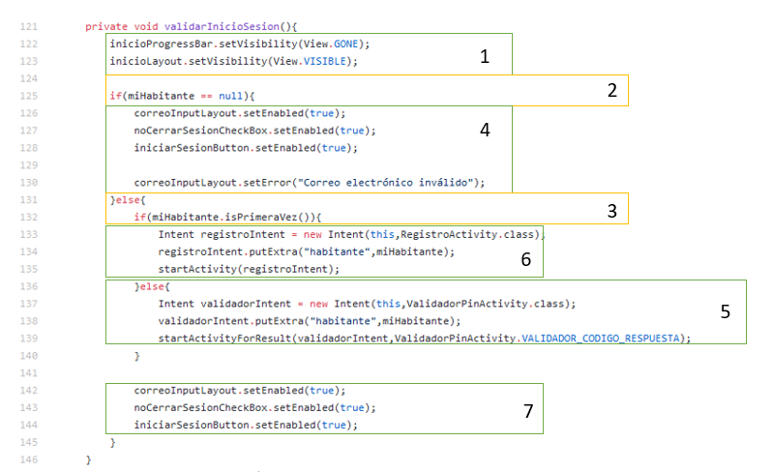

|  |  |  |  |
| --- | --- | --- | --- |
| **Paso#** | **Acción** | **Resultado Esperado** | **Requerimientos Probados** |
| 1 | Hacer clic en el botón “Iniciar sesión” | Se espera que el sistema muestre el menú principal. | Se está probando el CUS 005 |

**7.2 TC-009 Validación de PIN**

**Objetivo de la Prueba**

Este caso de prueba tiene como finalidad validar el código PIN ingresado.

#### **Dependencias con otros Casos**

No presenta dependencias.

#### **Items a Probar**

Se probará siguiendo las instrucciones del manual de usuario proporcionado que nos dice cómo usar la interfaz de acceso.

#### **Prerrequisitos**

Se asume que el sistema está en funcionamiento, la conexión a internet estable, y que el usuario esté registrado en el sistema y haya entrado a la aplicación.

#### **Especificación de Datos de Entrada**

* + Introducimos el código PIN de seguridad
  + Damos clic al botón de “Aceptar”

#### **Resultados Esperados**

Se espera que la aplicación móvil nos deje ingresar a la vista principal.

#### **Pass/Fail Criterio de Aceptación/Rechazo**

* + Se tomará como aceptado que el sistema muestre el menú principal.
  + Se tomará como rechazo que se produzca algún error como el ingreso incorrecto del código PIN.

**Procedimiento**

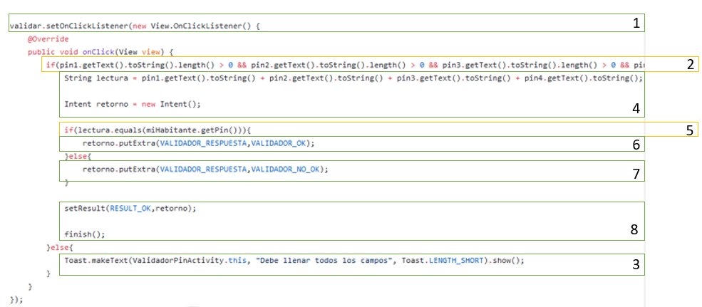

|  |  |  |  |
| --- | --- | --- | --- |
| **Paso#** | **Acción** | **Resultado Esperado** | **Requerimientos Probados** |
| 1 | Ingresar el código PIN | Se espera que la aplicación nos deje ingresar nuestro código PIN. | Se está probando el CUS 005 |
| 2 | Pulsar el botón “Aceptar” | Se espera que la aplicación acepte nuestro código PIN |  |

**7.2 TC-010 Analizar vídeo**

**Objetivo de la Prueba**

Este caso de prueba tiene como finalidad validar el análisis de rostros encontrados en el vídeo.

#### **Dependencias con otros Casos**

No presenta dependencias.

#### **Items a Probar**

Se probará siguiendo las instrucciones del manual de usuario proporcionado que nos dice cómo usar la interfaz de acceso.

#### **Prerrequisitos**

Se asume que el sistema está en funcionamiento y conexión a internet estable.

#### **Especificación de Datos de Entrada**

* + Fotogramas del vídeo capturado

#### **Resultados Esperados**

Se espera que se encuentre algún rostro conocido en el fotograma o ninguno, en su defecto.

#### **Pass/Fail Criterio de Aceptación/Rechazo**

* + Se tomará como aceptado que el sistema detecte algún rostro conocido o ninguno.
  + Se tomará como rechazo si el sistema no es capaz de ejecutar el algoritmo de reconocimiento en el tiempo máximo establecido.

**Procedimiento**

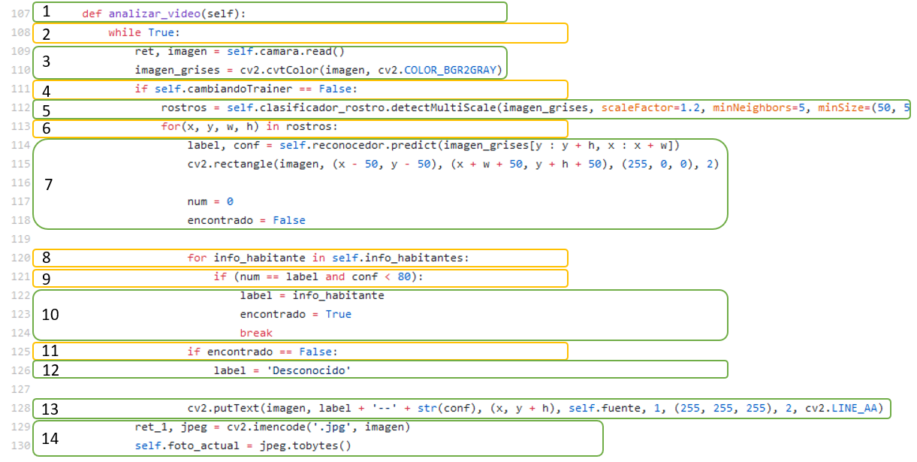

|  |  |  |  |
| --- | --- | --- | --- |
| **Paso#** | **Acción** | **Resultado Esperado** | **Requerimientos Probados** |
| 1 | Se detecta un rostro en un fotograma en específico. | Se espera que el sistema detecte algún rostro o ninguno conocido. | Se está probando el CUS 006 |